WCS备份启用
（备份程序位于正极IP为192.168.20.249电脑中）
- 服务器网络配置需有两个网段192.168.11.58和192.168.20.250，如未满足及时配置。
两个网段的详细配置，如下图所示:（后续操作必须在两个网段配置完成后才有效）
IP：192.168.20.250 子网掩码：255.255.224.0
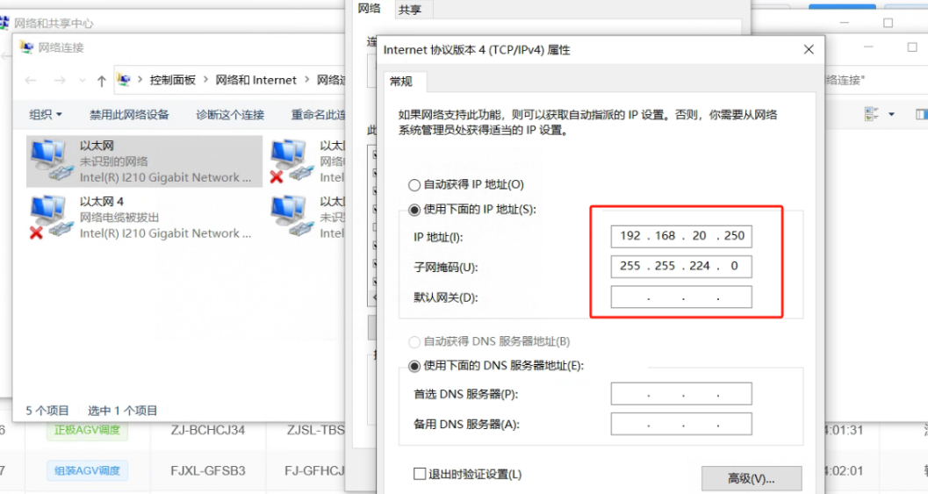
IP：192.168.11.58 子网掩码：255.255.255.0
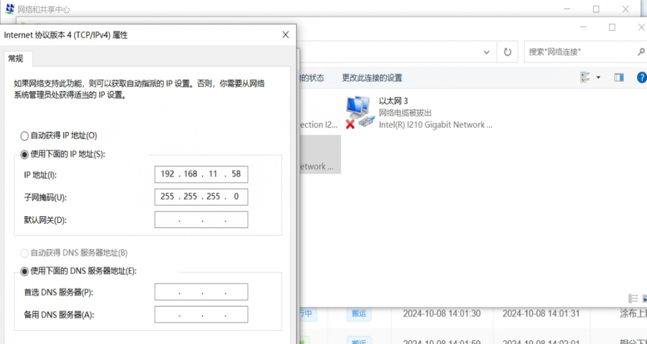

- 点击打开IIS服务器，逐个启动界面服务，如下图所示:
点击打开IIS
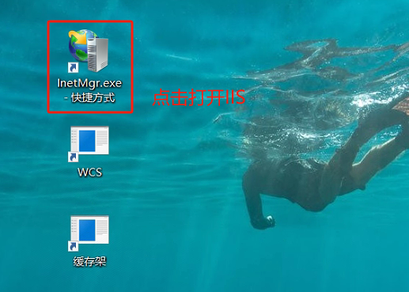
四个选项逐个点击启动
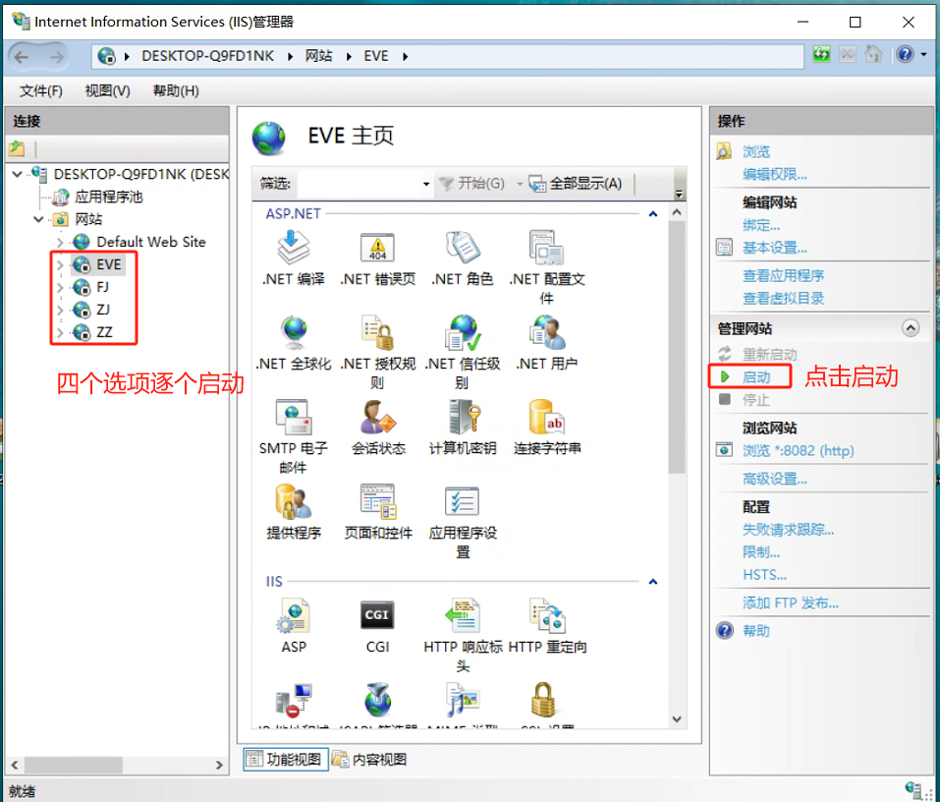

- 网络配置无问题后，打开桌面上的缓存架程序，点击启动服务，如下图所示:

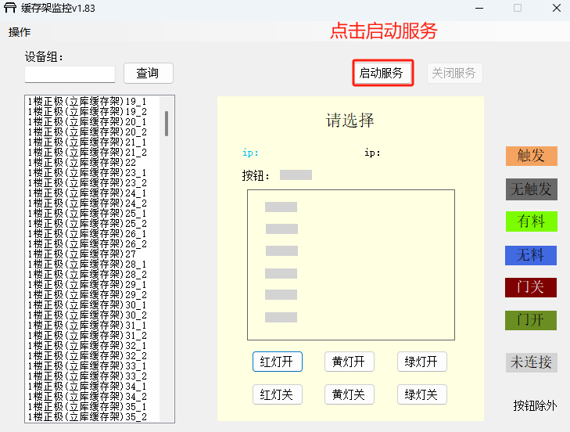
- 缓存架程序启动后打开WCS程序，如下图所示:

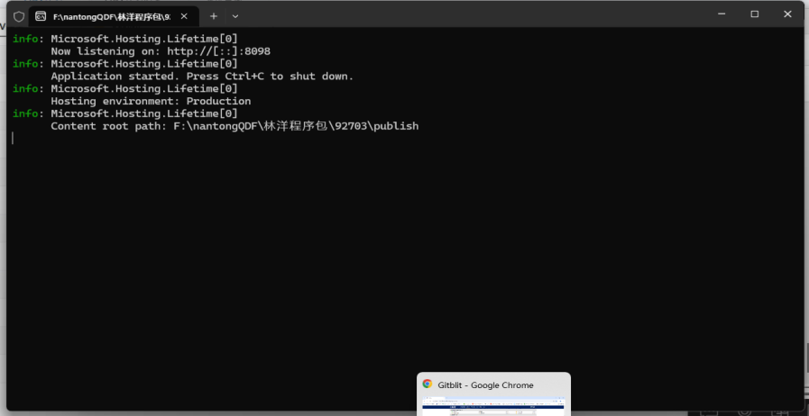
- WCS程序启动后打开WCS网页，点击首页开启服务，启动WCS完成，如下图所示:
打开WCS网页(地址：192.168.20.250:8082) 首页->开启服务按钮->确定
